Anhang: Übungen

Aufgabe 0
Suche im Internet nach einer Digitalkamera, welche deinen Wunschvorstellungen möglichst nahe kommt. Welche Kriterien spielen dabei eine Rolle?
Kläre zudem die Begriffe:
A: Spiegelreflexkamera, Bridge-Kamera, Systemkamera
B: DX-Format, FX-Format.
C: RAW-Format

Aufgabe 1
Bildet Gruppen von ca. 3-4 Personen. Fertigt folgende Aufnahmen an, wobei ihr jeweils unter 3 Aufnahmen die beste heraussucht und die beiden anderen löscht.
- eine Ganzkörperaufnahme vor einem möglicht einfarbigen hellen Hintergrund (z. B. weiße Wand oder Schrank).
- Schulgebäude mit Teil des Schulhofes
- Teichgelände.

Aufgabe 2
Wandle das Bild echse. jpg in eine Bitmap um. Probiere die verschiedenen Reduktionsmethoden (s. o. Menü) aus.

Aufgabe 3
Öffne das Bild „Aeroe.pcd“ (Kodak Picture Disk) in einer Größe von 256*768 (288 K).
Wandle das Bild in ein Graustufenbild um.
Gib deinem Bild ein wenig Farbe, indem du die Einstellung von Farbton und Sättigung ausprobierst.

Aufgabe 4
Erstelle in Word eine Dokumentation zu folgenden Themen (Paint Shop Pro):
- Leisten und Paletten ein- und ausblenden
- Standardsymbolleiste
- Browser
- Bildinformationen
- Neues Bild (Bildtiefe)
- Umwandeln in Bitmap
- Umwandeln in Graustufen
- Kolorieren von Graustufenbildern
Füge zur Visualisierung entsprechende Screen Shots und deine Arbeitsergebnisse (Bilder) ein.

Aufgabe 5
Verkleinert das Bild „Schule.jpg“ auf eine Breite von 13 Zentimetern. Die Auflösung soll 100 Pixel / cm betragen.
Wie groß ist die Datei vor der Bearbeitung? ______________
Wie groß ist die Datei nach der Bearbeitung? ____________

Zusatzaufgabe 5a:
Bearbeitet das von euch geschossene Bild der Schule oder des Teiches auf ein Format von 12 cm Breite. Die Auflösung soll zum Ausdrucken geeignet sein (300 dpi).
Wie groß ist das bearbeitete Bild?

Aufgabe 6
Erstelle eine Kopie des Schulgebäudes aus Aufgabe 5.
Beschneide das Bild am linken Rand (der Basketballkorb soll nicht mehr zu sehen sein) und unteren Rand.
Erstelle eine weitere Kopie des Schulgebäudes aus Aufgabe 5 und benutze zum Beschneiden folgende Einstellungen: 2600 x 1800 Pixel.
Wie groß sind nun das Bildformat (Druckgröße) und die Dateigröße?

Aufgabe 7
Lade das Bild „Apfelzweig.jpg“.
Schneide die Blüte im unteren mittleren Teil aus. Das ausgeschnittene Bild soll eine exakte Größe von 900 x 550 Pixel (Breite x Höhe) aufweisen.
Speichere die Datei als „apfelzweig_schnitt“.

Zusatzaufgabe 7a
Benutze zum Ausschneiden des Apfelzweiges einige der anderen Auswahltypen des Auswahlwerkzeuges.

Aufgabe 8
Lade dein Foto. Schneide dein Photo im exakten Format 3,7 cm x 4,8 cm aus, so dass ein Portrait entsteht.
Zusatzaufgabe: Markiere den Hintergrund ggfs. mit Hilfe des „Zauberstabes“. Fülle den Hintergrund mit einer passenden Farbe oder einem Verlauf.

Aufgabe 8a
Lade dein Passfoto.
Stelle vier Passfotos in einer Datei direkt nebeneinander.
Füge jeweils einen Verlauf deiner Wahl, einen benutzerdefinierten Verlauf, eine Volltonfarbe und ein Muster als Hintergrund ein.

Aufgabe 8b
Füge die Hand in eine neue Datei mit einem Verlauf oder Muster ein:
Öffne die Datei „Hand.jpg.“ Wähle die Hand mit Hilfe des Zauberstabes aus. Hierzu wird zunächst der schwarze Hintergrund ausgewählt, die Auswahl anschließend umgekehrt. Schließlich wird die Auswahl als neue Ebene gespeichert.
Erstelle eine neue Datei und fülle sie mit einem Farbverlauf oder Muster. Füge die Hand anschließend ein.

Aufgabe 9
Lade das Bild „papagei.jpg“. Drehe den Kopf des Papageien a) durch „Freies Drehen“ und b) mithilfe des Objektauswahlwerkzeuges.
Blende die Hintergrundebene aus und koloriere den gedrehten Kopf in einem beliebigen Farbton. Blende den Hintergrund wieder ein und verändere ggf. die Deckung in der Ebenen-Palette. Experimentiere mit den „Mischmodi“ () und den „Anpassungsebenen“ .
Speiche dein Ergebnis als „Kanarienvogel“.

Aufgabe 10
Öffnet eine neue Datei. Entwerft mit dem Textwerkzeug ein Logo bzw. einen Schriftzug der Benzenberg-Realschule und füllt ihn mit einer Volltonfarbe.
Erstellt einen Schatten, indem ihr eine Kopie des Schriftzuges herstellt und ihn hinter eurem Logo platziert.

Aufgabe 11
Öffnet eine neue Datei. Entwerft mit dem Textwerkzeug ein Logo bzw. einen Schriftzug der Benzenberg-Realschule und füllt ihn
a) mit einem Verlauf
b) mit einem benutzerdefinierten Verlauf.

Aufgabe 12
Erstelle einen Schriftzug der Benzenberg-Realschule, vergrößere ihn mit dem Deformationswerkzeug und fülle ihn mit dem Bild des Schulgebäudes (schulgebd.jpg).

Aufgabe 13
Überarbeite den Schriftzug aus Aufgabe 11 mit Hilfe des 3D-Effektes Innenfase. Experimentiere mit den vorgegebenen und benutzerdefinierten Einstellungen.
Probiere des Weiteren den 3D-Effekt Schatten aus.

Aufgabe 14
Lade das Bild „stephan.tif“. Schneide die Statue mit Hilfe des Lassos und des Radiergummis aus und fülle den Hintergrund mit einer Volltonfarbe oder einem Verlauf.

Aufgabe 15
Lade die Bilder „berg.jpg“ und „ wolke.jpg“. Füge die Wolke über dem Berg ein.

Aufgabe 16
Lade das Bild „wüste“.jpg. Schneide den Himmel aus. Lade das Bildd „sonnenuntergang.jpg“ und füge den Himmel in das Wüstenbild ein.

Aufgabe 17:
Schneide dein Bild aus und stelle es auf den Schulhof (schule.jpg).

Aufgabe 18:
Lade die Datei „schimmi.jpg“. Schneide das Pferd mit den Auswahlwerkzeugen aus und erstelle einen neuen Hintergrund.

Aufgabe 19
Schneide aus dem Bild „schimmi.jpg“ nur den Pferdekopf aus. Kopiere den Ausschnitt dreimal auf eine neue Ebene. Nun gestalte dein Gesamtbild, so dass ein der Abbildung ähnliches Bild entsteht:
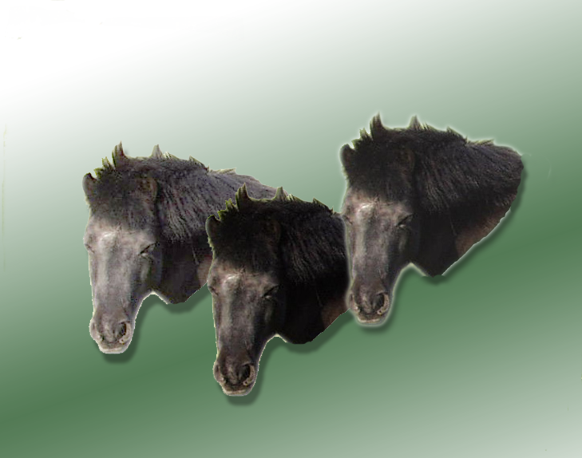

Aufgabe 20:
Du benötigst: einen Scanner - einige Glasgegenstände – ein Bildbearbeitungsprogramm und etwas Geschick.
Es entsteht: ein Fotogramm.

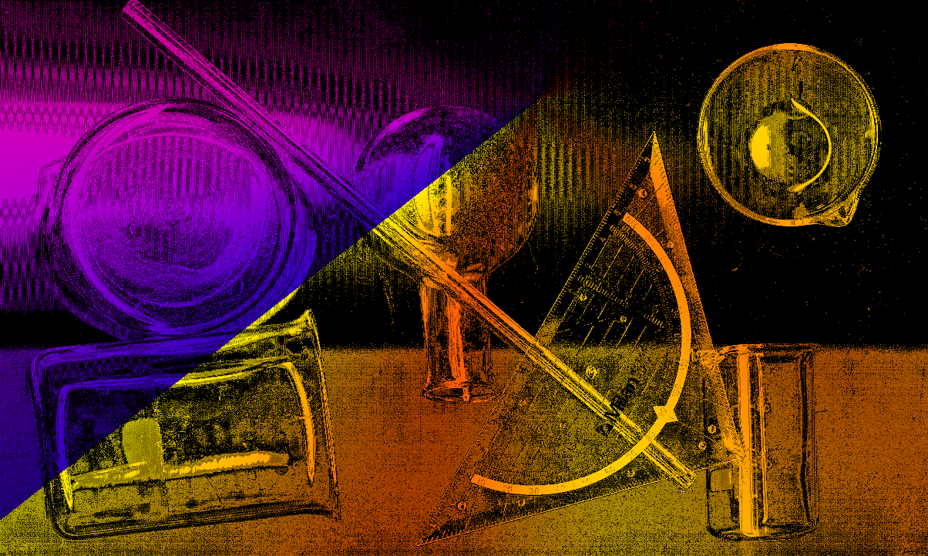

Aufgabe 21
Bearbeite die folgenden Bilder mit Hilfe des Menüs „Anpassen“ bzw. der Untermenüs Fotokorrektur, Farbbalance, Helligkeit und Kontrast, Farbton und Sättigung sowie Bildrauschen hinzufügen / entfernen. Speichere die Bilder jeweils.
- gasse_ 1 und gasse_2: Helle jeweils den Vordergrund auf.
- James_Bond.jpg: Bearbeite das Bild mit der Farbbalance-, Kontrast-, Schärfe- und Sättigungskorrektur.
- Pisa.jpg: Erstelle ein Schwarz-Weiß-Bild.
- Fernsehturm.jpg: Erstelle ein Negativ.
- Winterwelt_02: Korrigiere den Blaustich des Schnees.
- verblasstes_Foto.jpg: Gib dem Bild wieder etwas mehr Farbe.
- Foto_vergilbt.jpg: Bearbeite das Bild so, dass ein der Abbildung rechts ähnliches Bild entsteht.
- portrait_01.jpg:Lass die Sommersprossen auf der Nase verschwinden und glätte die Falten ein wenig.
- parker.jpg: Entferne die Warze und lass die Dame insgesamt etwas jünger aussehen.
- espana.jpg: Gib dem Hügel a) durch die Veränderung der Farbbalance und b) mit Hilfe des Kanalmixers (Kanäle mischen) etwas mehr grün. Speichere beide Bilder.

Aufgabe 22
Mache dir Notizen zu den wichtigsten Anpassungen und Filtern. Verwende ggfs. Screenshots.

Aufgabe 23:
Lade ein Bild mit „roten Augen“ und entferne diese mit „Rote Augen entfernen“.

Aufgabe 24
Lade das Bild „ralei.jpg“ und lasse den Touristen mit Hilfe des Werkzeugs „Klonen“ verschwinden.

Aufgabe 25
Lade das Bild „tourist.jpg“ und reinige den Strand möglichst vollständig von den Touristen.

Aufgabe 26
Lade das Bild „birds.png“ und entferne die Stromkabel.

Aufgabe 27
Lade das Bild „reagenzlgals.jpg“ und lasse das Glas frei schweben.

Aufgabe 28
Lade das Bild „marilyn.jpg“. Färbe die Lippen in einem noch etwas kräftigeren Rot und den Hintergrund
a) in einem Grauton und
b) in einem Blauton.

Aufgabe 29
Lade das Bild „telefonzelle.jpg“ und färbe den Hintergrund in einem passenden Ton deiner Wahl. Achte dabei auf die Scheiben.

Übung 30
Lade die Bilder „muengsten1“ Bis „muengsten“ 3 und montiere ein Panoramabild der Müngstener Brücke.

Übung 31
Lade das Bild „mount_rushmore.jpg“. Entferne die Ente aus dem Bild und wandle das Bild in ein Graustufenbild um.
Lade das Bild „mann03.tiff“ und schneide den Kopf aus, wandle ihn ebenfalls in ein Graustufenbild um und füge ihn in den Mount Rushmore ein. Passe ihn in der Größe an. Drehe den Kopf mit Hilfe des Befehls „Spiegeln“, so dass er in die andere Richtung schaut.
Verändere das Aussehen des Kopfes mit Hilfe des Befehls „Textur-Effekte / Modellieren“ an. Probiere die Einstellungen aus, so dass eine Harmonie mit dem Restbild entsteht. Passe ggf. die Helligkeit des Kopfes an.
Um die Übergänge zu bearbeiten radierst du den Hals des Kopfes etwas frei. Verbinde die Ebenen, indem du aus dem Menü Ebenen den Befehl Verbinden / alle verbinden (glätten) auswählst.

Aufgabe 32
Lade das Bild „wolkenkratzer.jpg“ und verändere den Farbton den Himmels (dunkler). Verändere das Aussehen des Filters mit Hilfe des Effektes „Bewegungsunschärfe“ sowie des Licht-Effektes „Nova“. Passe anschließend die Farbtöne des Himmels und der Gebäude aneinander an.
Gehe mit dem Bild „fluss.jpg“ ähnlich vor, benutze jedoch statt des Licht-Effektes „Nova“ den Licht-Effekt „Lichter“. Gleiche die Farben einander mit dem Befehl Anpassen → Helligkeit und Kontrast → Histogramm angleichen an und speichere das Bild als „fluss_1.jpg“.
Probiere anschließend die Einstellungen der „Histogramm-Justierung“ aus.

Aufgabe 33
Bearbeite das Bild „fluss_1“ mit dem Filter „Negativbild“.

Aufgabe 34
Bearbeitet das Bild „Riesenrad.jpg“ mit Hilfe des Solarisationsfilters, so dass zwei der Abbildung ähnliche Photos entstehen.

Aufgabe 35
Lade das Bild „blume_3“. Reduziere die Tiefenschärfe mit Hilfe des Effektes Gauß-Weichzeichner. Zeichne die Blume anschließend scharf.
Wiederhole den Vorgang mit dem Bild „blume_4“. Stelle einen anderen Radius als bei „blume_3“ ein.

Aufgabe 36
Lade das Bild „Zähne_gelb_Esel“. Maskiere das Bild und entferne die Zähne des Esels aus der Maske. Färbe die Zähne des Esels anschließend weiß.

Aufgabe 37
Lade das Bild „trees.jpg“. Markiere den Vordergrund – ohne die Baumstämme – und versehe ihn mit einem etwas wärmeren Rot-Ton. Kehre die Auswahl anschließend um und maskiere die Auswahl: Ebenen → Neu Maskenebene → Auswahl maskieren. Schalte das Masken-Overlay ein und reduziere die Deckkraft der Maskenebene. Entferne anschließend mit dem Standardpinsel die Baumstämme aus dem ausgewählten Bereich. Hierzu muss die Farbe weiß (in der Stilpalette bei „Stil“) gewählt werden (die Farbe Schwarz verstärkt die Maskierung, mit Grautönen können unterschiedliche Maskierungsgrade erreicht werden). Nachdem die Baumstände ausgewählt worden sind, kann das Masken-Overlay ausgeschaltet werden. Nun wählt man Auswahl → Aus Maske und kehrt die Auswahl um, damit der Hintergrund zwischen den Baustämmen bearbeitet werden kann. Nun wird der Hintergrund mit dem Effekt Bewegungsunschärfe bearbeitet, zudem der Grün-Ton verstärkt (Anpassen → Farbbalance → Rot/Grün/Blau). Anschließend hebt man die Auswahl auf. Ggfs. muss die Deckkraft der Maske reduziert, die Maskenebene ganz gelöscht oder in der Ebenen-Palette nach unten geschoben werden. Zuletzt kann das Bild mit Helligkeit / Kontrast bearbeitet werden.

Aufgabe 37.1
Öffne das Bild „Schlagzeug.jpg“. Färbe die Becken und die Trommeln in einem unterschiedlichen Farbton.

Zusatzaufgabe 37.2.
Bearbeite das Bild „marilyn.jpg“ aus Aufgabe 28 mithilfe einer Maskenebene.

Aufgabe 38.0
Erstelle das Bild Sylvester gemäß der Vorlage. Du benötigst die Dateien „Sylvester.tif“, „04.jpg“ und „mensch_01“ bis Mensch16.tif

Aufgabe 38
Erstellt eine Schaltfläche mit einer Form eurer Wahl. Füllt sie mit einem benutzerdefinierten Farbverlauf und verseht sie mit einem 3-D-Effekt und einem Schaltflächentext. Erstellt eine zweite gleiche Schaltfläche mit einem Text in einer anderen Farbe.

Aufgabe 41a
- Öffne die Datei „portrait.tiff.“
- Wähle mit dem Lasso das Mädchen aus und wandle die Auswahl in eine Ebene um.
- Verschiebe die Hintergrundebene in den Papierkorb.
- Speichere die Datei als „mädchen.psp“ ab.
- Öffne die Datei „fenster.tif“. Wähle die Hintergrundebene und wandle sie in eine Ebene um. Gib der umgewandelten Ebene den Namen Fenster.
- Wähle mit dem Zauberstab die drei schwarzen Flächen aus und lösche sie, so dass an ihrer Stelle das Muster für Transparenz erscheint.
- Die drei Glasscheiben werden mit dem Zauberstab ausgewählt und als Ebene umgewandelt. Die darunter liegenden Glassscheiben müssen gelöscht werden.
- Reduziere die Deckkraft der Glasscheiben auf 60%. Achte dabei darauf, die Markierung auszuschalten.
- Markiere die Datei „mädchen.psp“ und füge sie in das Bild „fenster.tif“ ein.
- Das Bild des Mädchens muss horizontal gespiegelt werden, damit der Lichteinfall auf beiden Bildern gleich ist.
- Das Mädchen muss entsprechend in der Größe angepasst und verschoben werden, damit es tatsächlich in das Fenster passt.
- Schließlich muss die Ebene „mädchen“ ganz nach unten gezogen werden, damit das Kind hinter dem Fenster sitzt. Kopiere die Ebene.
- Eine Hintergrundebene mit einem Farbverlauf gibt auch dem Zimmer einen farbigen Hintergrund. Ziehe die Kopie des Mädchens ganz nach unten.

Aufgabe 41b
- Markiere das Brett und wandle die Auswahl in eine Ebene um. Nenne die Ebene „Brett1“.
- Kopiere die Ebene „Brett1“ mehrmals und verschiebe die einzelnen Bretter, bis das Fenster nahezu gefüllt ist.
- Dabei müssen die einzelnen Bretter exakt positioniert werden, wahrscheinlich auch durch deformieren ein wenig verlängert. Damit die Verbretterung nicht zu eintönig aussieht, kann man einzelne Bretter auch um 180° drehen oder horizontal spiegeln, um eine abwechslungsreichere Gestaltung zu erhalten.
- Dupliziere die Ebene „Brett1“ noch einmal und drehe, deformiere und positioniere das Brett gedreht, so dass ein Querbrett entsteht, welches die Lücke zwischen den Brettern ausfüllt.
- Dupliziere das Querbrett und schütze die Transparenz (Ebene → Eigenschaften → Transparenzschutz)
- Fülle das Brett komplett mit schwarzer Farbe. Verringere die Deckkraft der Ebene auf 50% und wende zusätzlich den Gaußschen Weichzeichner an. Positioniere den Schatten richtig.
- Erzeuge mit roter Vordergrundfarbe den Text „geschlossen“. Wähle als Schrift Arial narrow, fett und kursiv. Gib der Textebene den Namen „Text rot“ und wandle die Auswahl in eine Ebene um. Positioniere den Text richtig.
- Dupliziere die Ebene „Text rot“ und nenne sie „Textschatten“. Markiere den Text mit Hilfe des Zauberstabes und fülle die Fläche mit schwarz. Positioniere den Textschatten und ordne die Ebenen richtig.
- Sortiere zum Schluss ggf. alle Ebenen richtig und weise unterschiedliche Deckkräfte zu: „Text rot“ erhält 67%, „Textschatten“ 48% Deckkraft, wodurch man einen etwas ausgewaschenen Farbeffekt erhält.

Aufgabe 42
Lade die Datei „Schuh.jpg“ und speichere sie als JPG-Datei für das Web. Das für das Web optimierte Bild soll nicht größer als 150 KB sein.

Aufgabe 42.1
Lade das Bild „mann_03.tiff“ und speichere sie als JPG-Datei für das Web. Das für das Web optimierte Bild soll nicht größer als 100 KB sein.

Aufgabe 43
Erstelle eine Grafik, an deren linkem Rand das Wort „Hallo“ zu sehen ist. Speichere die Grafik als „Hallo01.gif“ ab. Verschiebe das Wort ein kleines Stück nach rechts und speichere die Datei als „Hallo02.gif“ ab. Wiederhole den Vorgang mindestens zehnmal, bis das Wort ganz am rechten Rand verschwunden ist.
Starte über „Datei → Jasc Software Produkte → Animation Shop starten“ den Animation Shop.
Öffne über Datei → Animations-Wizard den Assistenten und gib als Größe die des ersten Bildes an. Übernimm die Einstellungen des Assistenten. Im folgenden Fenster müssen die in PSP erstellten 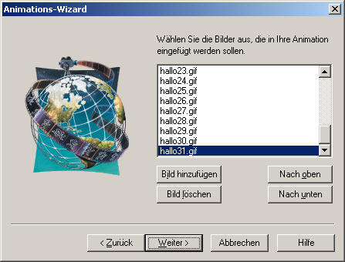Grafiken ausgewählt werden:
Ein Klick auf den Button „Animationswiedergabe“ lässt den Film ablaufen. Speichere deine Datei und übernimm dabei die Voreinstellungen des Wizards.

Aufgabe 44:
Überlege dir ein eigenes Thema (z. B. einen Luftsprung deiner Person auf dem Schulhof…) und erstelle eine animierte GIF.

